

**11047**

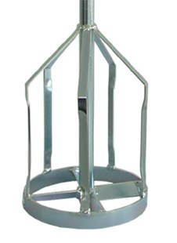

Garde model E

M14x2 - korf 150 mm  
lengte 740 mm

Menggarde voor het mengen van epoxyharsen, egalisatiemortel en andere lijmachtige materialen. Door de speciale constructie van de schoepen kan er met geringe kracht een goede homogene menging verkregen worden. Technische gegevens:

|  |  |
| --- | --- |
| Artikelnummer | 11.047 |
| EAN code | 8713265004868 |
| Merk | Swinko |
| Materiaal | verzinkt staal |
| Lengte totaal | 740 mm |
| Diameter mengkorf | 150 mm |
| Aansluiting | M14x2 uitw. |
| Mengcapaciteit | 50-100 kg |
| Geschikt voor | Epoxyharsen, taaie lijmen, egaline en plamuurmassa's |